Oración, Poesía y Teología: Guiños a los misterios de Dios
Posted: 3:00 pm, Marzo 29, 2019
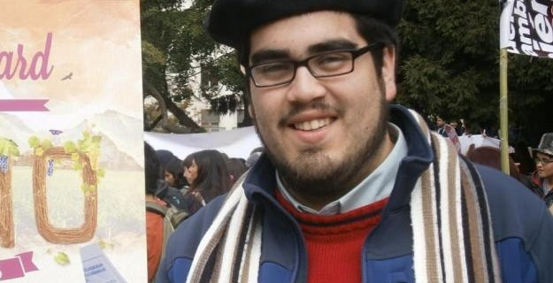
El Misterio de Dios se puede manifestar en distintos registros experienciales, espirituales y lingüísticos.

Dios, en sí mismo, es una realidad que no se deja atrapar por ninguna palabra definitiva. Nuestros conceptos son siempre provisionales, andan “tanteando” el misterio de Dios y también del hombre. Se une el Dios escondido con el hombre escondido. Quisiera compartir algunas meditaciones interiores que surgen de experiencias muy concretas: familia, relación de pareja, amistades, comunidades cristianas, oración personal y meditación. A través de ellas voy haciendo un guiño al misterio, no mirándolo directamente porque es imposible. Dios siempre es un MÁS. Entrar con un rodeo, por el camino largo, o por el angosto a Dios involucra reconocer nuestros propios límites personales, eclesiales, familiares. Se estructura en tres partes: una oración, dos poemas, una reflexión teológica. Se espera misericordia del lector… y de paso una oración.
ORACIÓN AL COMIENZO DE LA SEMANA
Maestro Jesús, hermano nuestro.
Comenzamos una nueva semana y, al iniciar el día, ponemos nuestras vidas en tu Vida.
Danos la audacia de trabajar con pasión siendo luz para tantos que se encontrarán con nosotros.
Comunícanos, Jesús, al Padre que tiene útero de Madre, al Dios que abraza, recoge y sostiene. Danos, Jesús, del Espíritu que te movió a hacer las obras del Padre de la ternura.
Jesús, Señor de nuestras vidas, que podamos reconocer tu sagrada presencia en medio de nuestros pasos cotidianos.
Haznos atentos a tus susurros en lo susurros de nuestros hermanos.
A ti, Jesús, honor y gloria, por los siglos de los siglos.
Amén.
CAE LA TARDE
La tarde es como la vida,
Cruza, avanza, se aquieta.
Cae la tarde y entramos en el sopor de la noche, del descanso y la restauración.
La tarde es como la vida,
Nos sorprende, nos abriga, nos sostiene.
Cae la tarde y comenzamos a pensar en la esperanza de ver un nuevo día.
La tarde es como la vida,
Nos afianza en los lazos de aquel amor que espera nuestro retorno.
Cae la tarde que me abraza, besa y bendice.
La tarde es como la vida.
OTOÑO
Sentir las suaves brisas de la mañana, el calor que no sofoca del mediodía, la brisa del renuevo de la tarde. Otoño en ti y en mí.
Sentir la voz pausada que dice palabras blancas: amor, complicidad, atención, estar. Otoño en ti y en mí.
Percibir el rumor de los árboles entre sus amarillos colores que sustentan los pasos quietos de quien quietamente camina. Otoño en ti y en mí.
Guiñar los ojos a las hojas que se desprenden y caen al suelo, que es tu cuerpo, donde encuentro descanso, amor, pasión y emoción. Otoño en ti y en mí.
YO SOY EL QUE SOY, TÚ ERES EL QUE ERES
En la revelación del nombre divino de Yahvé a Moisés (Ex 3,14), se condensa una situación sagrada. Primero, Dios le exige a Moisés descalzarse, quitar lo que impide tocar la realidad como lo que es. También simboliza reconocer a Dios como lo «separado», literalmente, lo sagrado. Ante el Otro (con mayúscula) debemos dejar un espacio de silencio, de no saber, de ignorancia. Dios no puede ser capturado por nuestros conceptos limitados. Él siempre es un MÁS. Y siento que también pasa algo similar con los demás, con nuestros próximos. Por eso digo TÚ ERES EL QUE ERES. Ante el otro (con minúscula) también debemos descalzarnos. El otro tiene un velo de lo sagrado, porque podemos ¡Y debemos! reconocer a Dios en ellos, en su «rostro» diría el filósofo Emmanuel Levinas. Otro filósofo, Paul Ricoeur, dice que el «otro» es un Sinaí que me prohibe matar. Dios se hace presente en el otro, y el otro es imagen y semejanza de Dios. Dios se cuela entre las hojas como el rayo de sol que da vida, luz y cercanía. Pero es solo un rayo, no es el sol que se transparenta porque sabe que nuestra inteligencia no es capaz de contenerlo. Dios se muestra en la zarza para ser atractivo a Moisés (“voy a acercarme y ver este espectáculo” Ex 3,3). Dios y el otro humano se nos presentan, debemos contemplarlos como lo que son: espacios sagrados ante los cuales debemos quitarnos las sandalias. Yo soy el que soy, tú eres el que eres.

Juan Pablo Espinosa Arce / Educador y Teólogo
Facultad de Teología UC

